贵州省黔东南州2024年初中学业水平考试（中考）
文科综合历史
（本试题包括道德与法治卷和历史卷，满分150分，考试时间120分钟）
注意事项：
1．答题时，务必将自己的姓名、准考证号填写在答题卡规定的位置上。
2．答选择题：必须使用2B铅笔将答题卡上对应题目的答案标号涂黑，如需改动，用橡皮擦擦干净后，再选涂其它答案标号。
3．答非选择题时，必须使用0.5毫米黑色签字笔，将答案书写在答题卡规定的位置上。
4．所有题目必须在答题卡上作答，在试题卷上答题无效．（本试卷为5~8页，共四个大题，24个小题，满分75分）
第I卷 选择题（共30分）
一、选择题：第1-15小题，每小题2分，共30分。（以下各题均只有1个最符合题意的选项，请在答题卡内用2B铅笔把对应题目的答案字母标号涂黑）
1. 九年级黑板报展示了以下几幅图片，请你从下列选项中为其选定一个合适的主题（ ）
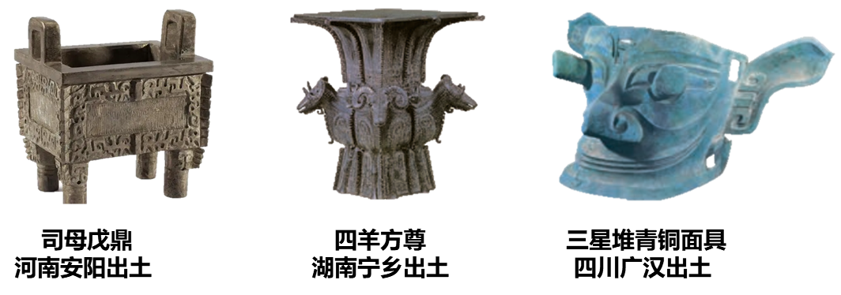
A. 原始农业各具特色 B. 中华文明多元一体
C 经济发达商业繁荣 D. 神话传说源远流长
2. 阅读下面两则材料，找出其中关联，可以得出的结论是（ ）
材料一：楚越之地，地广人希（稀），饭稻羹鱼，或火耕而水耨……无积聚而多贫。
——《史记•货殖列传》
材料二：“苏湖熟，天下足”——南宋谚语
“国家根本，仰给东南”——《宋史》

A. 南宋时期南方手工业兴盛 B. 南宋时期南方商业贸易繁荣
C. 唐朝中期经济重心开始南移 D. 南宋时期经济重心南移最后完成
3. 区分史实与史论是学习历史的必备能力之一。下列属于史论的是（ ）
A. 1860年英法联军放火烧毁圆明园
B. 日军占领旅顺后，连续进行了四天大屠杀，杀害了两万多中国人
C. 进驻东交民巷的外国军队不断四处寻衅，射杀团民、清军
D. 八国联军占领北京后，采取了报复性的屠杀、劫掠，充分暴露了侵略者的凶恶本质
4. 1895—1898年，梁启超主笔的《时务报》在15个省和国外设有分销处67所，销量过万。这表明
A. 维新思想广泛传播 B. 三民主义思潮兴起
C. 清朝统治土崩瓦解 D. 文学革命应运而生
5. 1918年，李大钊回到家乡，亲戚问他：“你在北京干啥？”李大钊浅浅一笑说：“点种。”亲戚听了有些莫名其妙，“庄稼人种地要点种，你点什么种？”他回答：“革命火种。”次年，李大钊发表《我的马克思主义观》，首次较为全面地介绍马克思主义，由此可知，李大钊是中国（ ）
A. 报刊与杂志发展的推动者 B. 中体西用主张的践行者
C. 马克思主义传播的先驱者 D. 实业救国思想的宣传者
6. 第一次世界大战期间,全国华资纱厂的纱锭，由48.4万余枚增至128.4万余枚，增长157.9% ； 织布机由2016台增至5825台，增长188.9%。出现这种变化的主要原因是
A. 清政府鼓励民族工业的发展 B. 民族工业打败了列强在华的企业
C. 民族工业得到大量外国资本 D. 西方列强暂时放松了对中国的经济侵略
7. 下列文艺作品中，极大地激发了中国人民抗日战争斗志的是（ ）
A. 《义勇军进行曲》 B. 《狂人日记》 C. 《定军山》 D. 《骆驼祥子》
8. 1951年，西藏地方政府派出以阿沛·阿旺晋美为首席代表的代表团抵达北京，与中央人民政府谈判，双方达成了和平解放西藏的协议，西藏获得和平解放。这标志着（ ）
A. 祖国获得了统一 B. 祖国大陆获得了统一
C. 西藏自治区成立 D. 西藏确立社会主义制度
9. “村BA”“村超”通过新媒体传播火遍全网。据统计，在“村BA”的带动下，台江县2023年共接待游客200万人次，旅游收入超23亿元。这些成就主要反映的新发展理念是（ ）
A. 协调 B. 绿色 C. 创新 D. 共享
10. 中国的造纸术、指南针和火药等重大发明和印度的棉花、食糖等，从公元8世纪开始先后传入阿拉伯，再经阿拉伯人传入欧洲。材料表明，阿拉伯人在世界文明史上的突出贡献是（ ）
A. 创造完整的代数学 B. 创造灿烂的文学成就
C. 创造辉煌的医学成就 D. 沟通东西方文化交流
11. 18世纪末19世纪初，拉丁美洲掀起了一场反抗殖民统治、争取民族独立的运动。在这场运动中被誉为南美的“解放者”是（ ）
A 玻利瓦尔和圣马丁 B. 华盛顿和林肯
C. 苏克雷和佩雷斯 D. 章西女王和甘地
12. 历史表明，社会制度和意识形态不同的国家能够联合起来，共同应对人类和平与发展面临的挑战。下列事件可以证明这一结论的是
A. 三国同盟的形成 B. 世界反法西斯联盟的建立
C. 三国协约的形成 D. 凡尔赛—华盛顿体系的建立
13. 第二次世界大战后，丘吉尔在发表《欧洲的悲剧》的演说中指出：“摧毁了纳粹政权时……我向欧洲提出的建议可以概括为一句话——联合起来！”欧洲国家为此进行的实践是
A. 建立国际联盟 B. 建立欧洲共同体
C. 成立独立国家联合体 D. 成立七十七国集团
14. 这是某篇历史论文写作的一些史实，该论文的主题最有可能是（ ）
①1492年哥伦布“发现”新大陆：②16世纪末殖民主义扩张世界市场开始形成：
③18世纪60年代第一工业革命；④20世纪中期联合国、世界银行、关贸总协定成立；
⑤20世纪90年代世界贸易组织建立
A. 科技进步与发展 B. 资本主义制度的衰落
C. 经济全球化的进程 D. 世界政治格局的演变
15. 电子邮件和即时通信工具使人们方便地建立联系，实现沟通，传统的人际交流方式因此改变。这种“改变”的关键性技术是
A. 原子能技术 B. 生物工程技术
C. 计算机网络技术 D. 航天技术
第Ⅱ卷 非选择题（共45分）
二、填空题：第16-20小题，每小题1分，共5分。
16. 为保证周初的政治形势，巩固疆土，西周实行“封邦建国，广建诸侯”的政治制度是______。
17. 中央电视台《国宝档案》曾介绍过青州博物馆“镇馆之宝”——赵秉忠状元卷。“状元”这一称号源于______。
18. 元朝疆域辽阔，为避免中央与地方空档过大状况的出现，做到上下结合、浑然一体，开创了______。
19. 1915年陈独秀在上海创办《青年杂志》，并在创刊号上发表《敬告青年》，正式吹响了新文化运动的号角。______是这次运动所标举的两大口号。
20. 我们学习了下图法律条文（节选）后，可以确定这部具有资产阶级共和国宪法性质的重要文件是 ______。
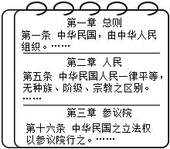
三、综合问答题：第21题，共12分。
21. 人民群众是历史的创造者，也是历史的见证者。阅读材料，回答问题。
【人民的智慧】
材料一
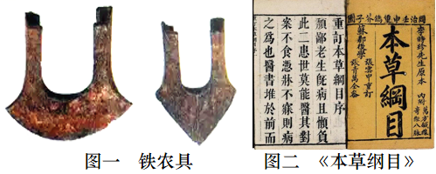
（1）图一最早出现于何时？图二《本草纲目》总结了哪一方面的成就？
【人民的力量】
材料二 五四运动大事记（部分）
时间 | 大事
五月五、六日 | 北京总商会为学生被捕一事召开紧急会议，决定以实力赞助学生
五月七日 | 上海举行国民大会。天津、南京等城市群众也先后集会声援北京学生
五月二十日 | 北京、武汉等地商界议决抵制日货办法
六月五日 | 上海工人开始罢工，要求释放学生，罢免曹、章、陆。各地工人纷纷响应
——摘编自彭明《五四运动史》
（2）根据材料二，概括五四运动的发展具有哪些特点。
【人民的利益】
材料三 新中国大事记（部分）
1949年：中华人民共和国成立
1983年：家庭联产承包责任制在全国普遍实行
2001年：开始实施两免一补（免书本费、免杂费，补助寄宿生生活费）
2006年：取消农业税（国家对一切从事农业生产、有农业收入的单位和个人征收的一种税，俗称公粮）
2020年：实现全面脱贫
……
（3）从材料三中任选一项史实，结合所学知识谈谈其对人民的意义。
【人民的使命】
（4）中华民族复兴面临重重挑战，你能为祖国的发展做些什么？
四、材料解析题：第22-24小题，共28分。
22. 阅读材料，回答问题。
材料一 自从张骞开通通往西域的道路后，汉朝和西域的使者开始相互往来，东西方的经济文化交流日趋频繁。商人们载着汉朝的丝绸等货物，从长安出发，穿过河西走廊，经西域运往中亚、西亚，再转运到史远的欧洲；又把西域的特产和奇珍异宝运到中原。
——摘编自统编版七年级上册《中国历史》
（1）根据材料一及所学，张骞开通的这条路被后世称为？通过这条路传入中原的物品有哪些？（写出两例即可）
材料二 郑和的船队先后到达亚洲和非洲的30多个国家和地区，最远到达非洲东海岸和红海沿岸。……郑和及随行人员都要访问当地的首领，赠送物品，表达通好的意愿，同时与当地居民进行交易。
——摘编自统编版七年级下册《中国历史》
（2）根据材料二及所学，郑和下西洋的主要目的是什么？还有哪些人物为中国古代对外交往做出了贡献？（请写出一位）
材料三 中国……积极参与全球治理体系改革和建设，推动构建人类命运共同体。……中国的国际地位不断提高，成为维护和促进世界和平、稳定与发展的坚定力量，在国际事务中发挥着日益重要的作用。
——摘编自统编版八年级下册《中国历史》
（3）根据材料三及所学，新中国成立后实行的外交政策是什么？新时期中国又形成了怎样的外交布局？写出一项这一时期的外交成就。
（4）面对当今纷繁复杂的国际形势，你认为应该怎么处理国家之间的关系？
23. 阅读材料，回答问题。
材料一 英国的殖民掠夺和海外贸易积聚了数量极为庞大的财富，在十六和十七世纪时，社会和政治结构以及人们的价值标准已经发展到适合于工业化的程度。到十八世纪，手工工场内部有了比较精细的分工，生产工具实行了专门化，但产品仍不能满足日益扩大的市场需求。
——摘编自刘宗绪主编《世界近代史》
（1）根据材料一，概括工业革命首先发生于英国的原因。这次革命把人类带入了什么时代？
材料二 19世纪的欧美大学成为第二次工业革命的源头，为西方工业化提供了不竭的动力。众多科学家在大学实验室中刻苦研究，反复实践，在电磁学、化学和热力学等方面取得了重大突破，这些发明成果在生产实践中被不断转化为生产技术，新的技术、新的发明层出不穷，推动了第二次工业革命的深入发展。
——摘编自元鹏《大学与第二次工业革命》
（2）根据材料二及所学，归纳第二次工业革命的特点。列举一项当时的重大发明。
材料三 自2003年来我国载人航天工程发射任务实现30战30捷。从短期停留到中长期驻留，从舱内实验到太空行走，我国航天事业不断创造新辉煌。
材料四 中国要强盛、要复兴，就一定要大力发展科学技术，努力成为世界主要科学中心和创新高地……形势逼人，挑战逼人，使命逼人……我们比历史上任何时期都更需要建设世界科技强国！
——摘编自习近平《努力成为世界主要科学中心和创新高地》
（3）根据材料三、四及所学，分析我国载人航天工程取得辉煌成就的原因是什么？请你为我国建设世界科技强国建言献策。
24. 阅读材料，回答问题。
材料一 在中华优秀传统文化的大观园中，诸子百家熠熠生辉，儒道释和谐共生，毫不夸张地说，优秀传统文化在思想上有大智，在科学上有大真，在伦理上有大善，在艺术上有大美。
——摘编自高文兵《从优秀传统文化中汲取实现中国梦的精神力量》
（1）根据材料一及所学，写出战国时期思想领域“熠熠生辉”局面的名称。你认为中华优秀传统文化在我们生活中有哪些体现？（至少写出两项）
材料二 但丁是一个富于个性的著作家。他的杰作《神曲》中的人物，都是活的，是有血肉的；他们已与中古文学中的刻板人物完全不同了。
——摘编自陈衡哲《西洋史》
（2）根据材料二及所学，但丁是哪一历史事件的先驱？他的作品体现了什么精神？你知道还有哪些作品反映了这一精神？
材料三 我们说要坚定中国特色社会主义道路自信、理论自信、制度自信，说到底是要坚定文化自信。文化自信是更基本、更深沉、更持久的力量。
——习近平《在哲学社会科学工作座谈会上的讲话》
（3）综合上述材料并结合所学知识，谈谈你对文化自信的认识。

